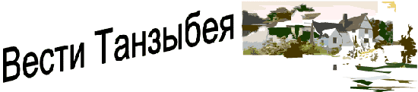

Информационный бюллетень Танзыбейского сельсовета № 29(240) от 29 сентября 2016 года.
Ермаковского района Красноярского края Выпускается с 2007 года.
Редактор: Самсонова Н.А.
Издатель и распространитель издания: Администрация Танзыбейского сельсовета.
Тираж:100 экз., периодичность 1раз в месяц.

КАК МНОГО ПРАЗДНИКОВ ХОРОШИХ
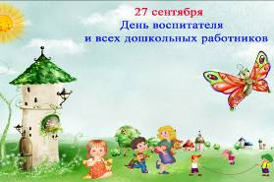

Вы - вторая мама для детей,
Вы – само терпенье и забота,
И, пожалуй, нету тяжелей
И светлее, радостней заботы…
Мы хотим сегодня пожелать,
Чтобы детки не озорничали,
Чтобы с ними весело играть,
Чтоб они вас радостно встречали.
И любили, также широко,

Как родителей своих, сестер и братьев.
Чтобы вам работалось легко,
И приятных бонусов к зарплате!
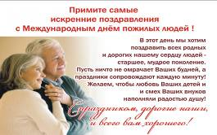

МБУ «Народный дом»

приглашает

2 октября 2016 года

в 15-00 часов

всех на праздничное

мероприятие

«Мои года – мое богатство»

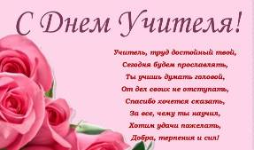

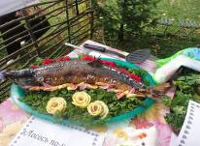
МЫ ВМЕСТЕ
17 сентября на стадионе с. Ермаковское состоялся первый Межнациональный фестиваль «Мы вместе». Благодаря слаженной совместной работе администрации, МБУ «Народный дом», МБУ «Библиотека» и МБУ СК «Прометей» творческая делегация посёлка Танзыбей получила диплом Лауреата 1 степени в выставке «Национальное подворье».
Было организовано «Русское национальное подворье – «Дары природы». Гостям подворья представилась возможность наловить рыбки и отведать ушицы, велась продажа таёжных даров: шишки, орехи, ягоды, травяные чаи. Подворье приняло участие в конкурсе «Национальная кухня», представив рыбные кулинарные шедевры: фаршированная рыба по-царски, запеканка картофельная с рыбой, рыбные растягаи. В конкурсе «Русская коса» поселок Танзыбей представляла Фефелова Ольга, получившая диплом участника, длинна Ольгиной косы 51 см. Выражается огромная благодарность всем, принявшим участие в кулинарном конкурсе: Тамаре Дармадехиной, Ирине Злобиной, Ирине Никитиной, а также Зинаиде Панковой за предоставленную выставку–продажу разнотравья и кружку «Умелочка» МБУ «Библиотека» за выставку прикладного творчества «плетение из бумажной лозы».__________________________________________________________________________________________________
Не сжигайте, люди, листья!
С приходом осени жители традиционно начинают убирать мусор, опавшие листья и сухую траву с приусадебных и дворовых участков, парков и сжигать все это в кострах. Безобидное, на первый взгляд, сжигание листвы влечет за собой и более серьезные последствия, как в экологическом, так и в пожароопасном ракурсе.
Не смотря на неоднократные предупреждения экологов, санэпидстанции, а также МЧС России, о вреде и запрете сжигания листвы и мусора, в ряде поселений вспыхивают пожары.
Осеннее сжигание травы, листьев становится причиной серьезных осенних пожаров, сжигание сухих остатков также негативно влияет на экологическую обстановку в районе.
Едкий дым и туман от этих костров висит тяжѐлым серым облаком над селами, особенно это видно в безветренную погоду. Наиболее уязвимыми к продуктам горения являются дети, а также люди пожилого возраста и те, кто страдает заболеваниями сердца или лѐгких.
Сухая трава, листва быстро воспламеняется, огонь становится неуправляемым. Беспечное, неосторожное обращение с огнем при сжигании сухой травы, мусора на территории дач, садовых домиков зачастую оборачивается бедой. Наиболее «дружественным» способом убрать листья по отношению к окружающей среде - способ компостирования опавших листьев.
Правилами противопожарного режима в Российской Федерации запрещено разводить костры, сжигать отходы на расстоянии менее 50 м от зданий и сооружений, а в период действия особого противопожарного режима это категорически запрещено. Лица, виновные в нарушении требований пожарной безопасности в части выжигания сухой травянистой растительности, могут быть привлечены к административной ответственности по ст. 20.4 Кодекса Российской Федерации об административных правонарушениях. Кроме того, за данные нарушения, повлекшие возникновение пожаров с тяжкими последствиями - причинение вреда жизни и здоровью граждан и (или) значительного материального ущерба, законодательством Российской Федерации предусмотрена уголовная ответственность.
инспектор ОНД и ПР по Шушенскому и Ермаковскому районам
УНД И ПР ГУ МЧС России по Красноярскому краю
старший лейтенант внутренней службы Е. Н. Хлопина

Литературная страничка

Мой маленький, секретный мир
Упрятан где-то далеко-
Там территория любви,
Там сердцу и душе легко.
Там нет проблем и нет забот,
Там счастье и покой царят…
Я там окончу свой поход –
Там ждет меня моя заря.
Пусть труден путь. Дыханье тьмы
В затылок духом ледяным
Пусть веет, снова лик луны
Откроет тайны тишины.
Что на пути: любовь иль смерть,
Иль может счастья полный дом,
Семья и дети?.. Или – плеть
И бытие среди рабов?

Но, впрочем, промысел небес
Неведом никому из нас,
А чтобы мир твой не исчез,
Иди к нему уже сейчас. Гоманов Илья

РОССИЙСКАЯ ФЕДЕРАЦИЯ
КРАСНОЯРСКИЙ КРАЙ
ЕРМАКОВСКИЙ РАЙОН
АДМИНИСТРАЦИЯ ТАНЗЫБЕЙСКОГО СЕЛЬСОВЕТА
П О С Т А Н О В Л Е Н И Е

29 сентября 2016 п.Танзыбей № 124-П

О создании на территории Танзыбейского сельсовета
сельского пункта сбора граждан

На основании закона РФ «Об обороне», ПОСТАНОВЛЯЮ:

- Отменить постановление администрации Танзыбейского сельсовета от 12.09.2011 № 68-П «О создании на территории администрации сельского пункта сбора граждан».
- Для своевременного оповещения сбора граждан создать на территории Танзыбейского сельсовета пункт сбора граждан.
- Штатом пункта определить здание администрации Танзыбейского сельсовета расположенное по адресу: Красноярский край, Ермаковский район, п. Танзыбей, ул. Мира, 32.
- Задачами пункта считать:
- оповещение военнообязанных;
- учет оповещенных;
- доклад в группу контроля ВК.
- Обязанности личного состава определены в паспорте ШО и ПС.
- Контроль за исполнением настоящего положения оставляю за собой.
- Постановление вступает в силу в день, следующий за днём его официального опубликования в информационном бюллетене « Вести Танзыбея».

Глава Танзыбейского сельсовета: Н.В.Бычкова

_________________________________________________________________________________________________
По вопросам редакции обращаться в администрацию Танзыбейского сельсовета к
Самсонова Н.А.
662840, Ермаковский район, п.Танзыбей. ул.Мира ,32
Выпускается с 2007 года.
Отв.редактор: Н.А.Самсонова
Тираж:100 экз., периодичность 1раз в месяц.

